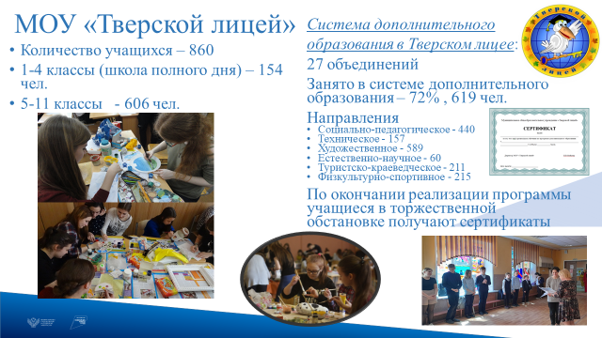

Отчет
деятельности объединений дополнительного образования
МОУ «Тверской лицей» в 2022-2023 учебном году

Дополнительное образование способствует развитию творческих способностей, познавательной активности, поддержке индивидуальности ребенка. В 2022-2023 году в лицее функционировали 25 объединений дополнительного образования по направленностям: естественно-научной, туристско-краеведческой, социально-гуманитарной, художественной, физкультурно-спортивной. Работу с обучающимися проводили педагоги дополнительного образования и учителя лицея, которые стремились создавать комфортные условия для творческого и физического развития школьников. В начальной школе дополнительное образование осуществлялось во второй половине дня по ритмике и хореографии, хоровому и ансамблевому пению, этике/эстетике, информатике, речи и культуре общения
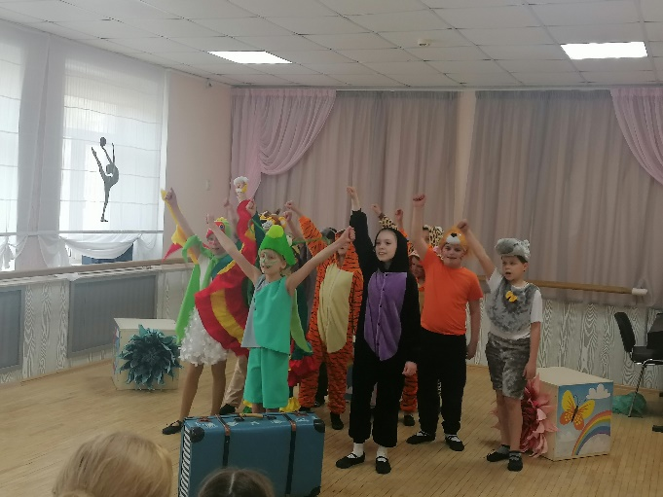
В рамках художественной направленности следует отметить работу объединения декоративно-прикладного творчества (рук. Гришина Е.В.). Свои навыки ребята ежегодно демонстрируют на проектной трехдневке (интеллектально-творческом марафоне) в марте: расписывают красками тарелки, керамические и стеклянные вазы, оформляют и декорируют рамки для фото, делают витражи, изготавливают кукол и шьют для них костюмы. Проект по изготовлению кукол в народных костюмах стал особо популярным среди творческих ребят, поэтому он стал практически традиционным в нашей трехдневке. И в прошлом году мы даже открыли музей кукол и назвали его «Куклы из прабабушкиного сундука». В открытии музея нам помогло участие и победа в региональном проекте «Школьная инициатива». В традиционном конкурсе осенних букетов всегда выделяются работы ребят, которые занимаются декоративно-прикладным творчеством. Активно работал кружок изобразительного искусства, ребята принимали активное участие в конкурсах различного уровня, некоторые становились призерами и победителями.

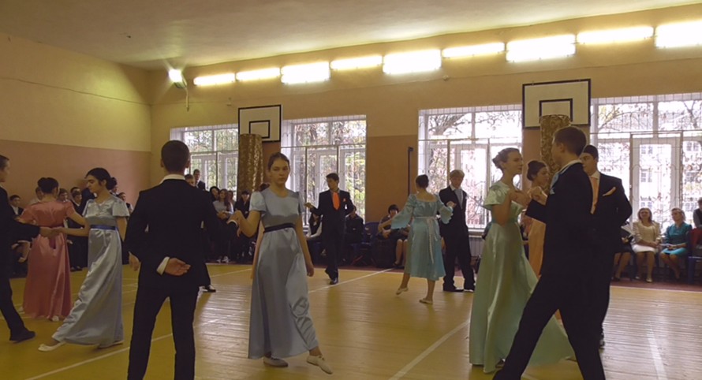

Хотелось бы отметить рост числа лицеистов, посещающих танцевальную студию (рук. Рогозина В.А.). В День лицеиста у нас прошел традиционный лицейский бал, участниками которого стали человек. Ребята танцевали мазурку, полонез, падеграс и …. Лицеисты показали хороший уровень исполнения и слаженность. Отрадно, что объединение посещают старшеклассники- учащиеся 9,10,11 классов. Они - постоянные участники всех лицейских концертов и праздников. Уже стало доброй традицией открывать праздник 1 сентября полонезом, а выпускной вечер - вальсом. Замечательные хореографические композиции показали ребята на тематическом концерте, посвященном Дню освобождения Калинина от немецко-фашистских захватчиков в ОДК «Пролетарка». Кстати сказать, вся концертная программа состояла только из лицейских номеров, мы были и режиссерами, и исполнителями, и зрителями(5-8 классы). Активное участие в концерте приняли ребята начальной школы: выступление хора, вокального и хореографического ансамблей равнодушным не оставили никого. Слова благодарности от администрации города и района, от жителей Пролетарского района стали для всех ребят большой мотивацией к дальнейшему творческому развитию.
По-прежнему повышенный интерес лицеистов к занятиям в театральной студии «Зеркало» (рук. Титова Г.В.). В 2023 году состоялась премьера спектакля А.С. Пушкина «Евгений Онегин» (отрывок). Роли исполнили учащиеся 10-х классов, участники театральной студии. Они - ведущие наших мероприятий, концертов, встреч. На концерте, посвященном 16 декабря - Дню освобождения Калинина от немецко-фашистских захватчиков. Ежегодно участники театральной студии готовят и проводят новогодние представления для ребят городского социального приюта и ребят из коррекционной школы VIIIвида - уже много лет лицей реализует эти социальные проекты («Помоги сверстнику» и «Каждому ребенку-зеленый свет»). Ребята раскованы, артистичны, умеют держаться на сцене, с хорошей дикцией- все это результат занятий в театральной студии.

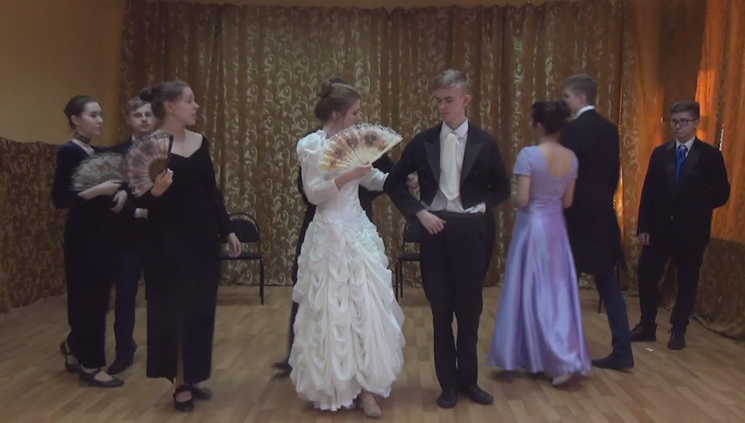
В начальной школе активно функционирует хор, вокальный ансамбль «Свирелька» (рук. Ржанова Л.И.), музыкальный театр (Алексеева С.А.), ребята занимаются с удовольствием, устраивают концерты для родителей и гостей. На Фестивале «Стану звездой» они представили замечательные композиции и стали лауреатами.
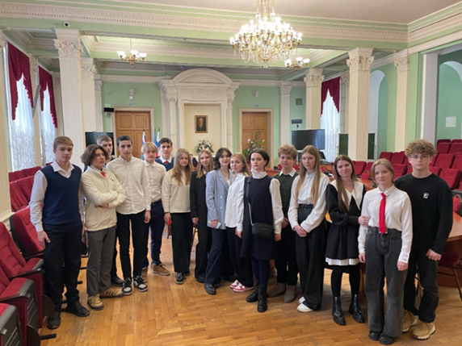
В рамках социально-гуманитарной направленности дополнительного образования второй год работает «Клуб юных дипломатов», который был открыт при поддержке Тверского регионального отделения «Деловой России». Ребята освоили аспекты дипломатического этикета, искусство публичных выступлений, основы межкультурной коммуникации, культуру и ценности разных народов и многое другое. Побывали на двух международных слетах дипломатов: Арктическом форуме в Салехарде и на Машуке в Пятигорске. Были в МГИМО, Дипломатической академии МИД РФ. Клуб пользуется большой популярностью среди лицеистов.
Вызывает интерес у лицеистов и занятия в кружке «Краеведение» (рук. Корчагина С.М.). Ребята принимали участие в конкурсах исторической и краеведческой направленности, во главе с руководителем активно включились в реализацию городского проекта «Полотно Памяти» (в общей сложности по лицею были вышиты 114 платков с именами родственников, участников Великой Отечественной войны, которые затем были сшиты в единое полотно).
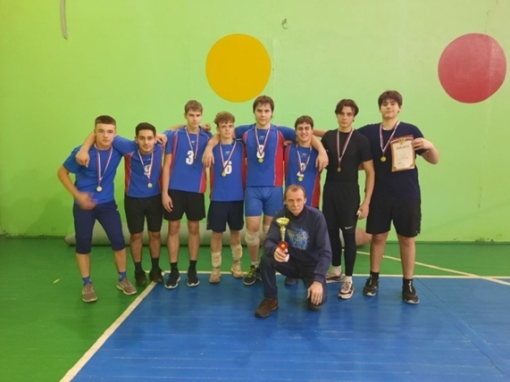
Поддерживать хорошую физическую форму ребятам помогают занятия в волейбольных секциях (рук. Соколов С.Е. и Заонегин В.В.). Проводились первенства лицея, товарищеские матчи по волейболу. В соревнованиях среди школ Пролетарского района ребята достойно представляли лицей, занимали призовые места. Работает секция «Основы ЗОЖ», в ходе занятий улучшается работа сердечно-сосудистой системы, укрепляются мышцы, повышаются выносливость и гибкость тела. Это базовые составляющие оздоровления организма. В начальной школе работает кружок «Расти здоровым», где также уделяется особое внимание мотивации обучающихся на ведение здорового образа жизни, на сохранение и укрепление здоровья младших школьников.
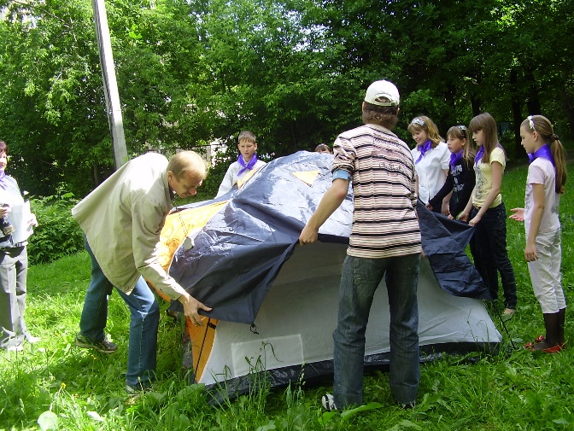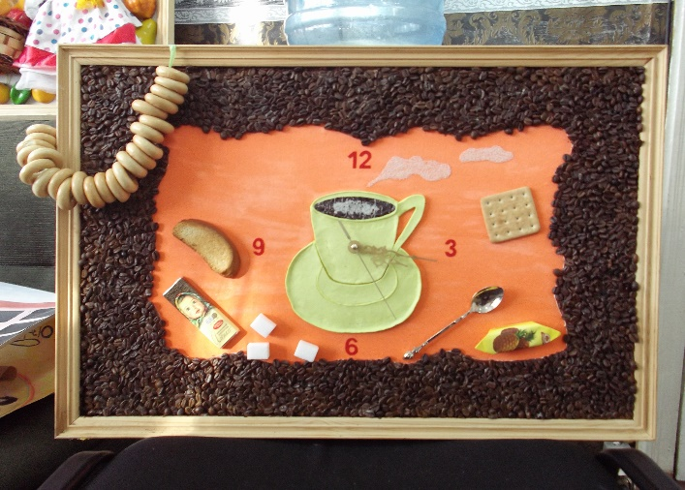

Уровень | Мероприятия | Численность  Результат
Международный | XLII Международный конкурс детского, юношеского и молодежного творчества «Разноцветные краски мира» | 3 участника  призеры
Международный | Международный конкурс-фестиваль музыкально-художественного творчества «Душа России-Кострома» | 3 участника  Лауреаты 1и 2 степени
Международный | Международный конкурс детского творчества «Красота Божьего мира» | 1 место
Международный | Конкурс-игра по русскому языку «Еж» | 73участника  5 победителей +  5 победителей и 2 призера по региону
Всероссийский | Всероссийский конкурс юных художников "Краски России-2023" | 56 участников
Всероссийский | Всероссийский конкурс изобразительного искусства "Я рисую нежную весну" | Лауреат 2 степени
Всероссийский | Всероссийская детско-юношеская акция "Рисуем Победу-2023" | 10 участников
Всероссийский | Всероссийский конкурс «Космос и космонавты» | 1 место  1 место
Всероссийский | Международный дистанционный конкурс рисунков «Живое слово» | I место -1 чел  II место -1 чел.  III место- 4 чел.
Всероссийский | X Всероссийский конкурс семейных  генеалогических исследований «Моя родословная» | 16 участников,  1 место -1чел.  2 место -1чел.  3 место -1чел.
Всероссийский | Всероссийский конкурс «Большая перемена» | 3 участника
Всероссийский | Всероссийский конкурс « Путешествие к звездам» | 2 место
Всероссийский | Конкурс-игра по основам безопасности жизнедеятельности «Муравей» | 84 участника  2 победителя + 7 призеров по региону
Всероссийский | Конкурс, посвященный 78-летней годовщине Победы в Великой Отечественной войне ( ПАО СБЕРБАНК) | 6 участников
Всероссийский | Всероссийский медиафестиваль «Моряна» | 7 участников
Региональный | Областной конкурс «Охрана труда глазами детей» | 18 участников
Региональный | Областной конкурс рисунков «Доброе сердце», посвященного 105-летию создания комиссий по делам несовершеннолетних и защите их прав. | 16 участников
Региональный | «Пасха глазами детей»г.Торжок | 12 участников
Региональный | Конкурс "Сила света" | 2 участника
Региональный | Региональный этап Всероссийского конкурса «Моя малая родина: природа, культура, этнос» | 18 участников
Региональный | Конкурс рисунков от ФГБУ «Центрально-Лесной государственный заповедник» | 12 участников
Региональный | Областной детско-юношеский фестиваль патриотической песни «Отечество» | 12 участников  Лауреат 1 степени;
Региональный | Творческий конкурс «Рождественский дар» | 6 участников  призеры
Региональный | Олимпиада по краеведению «80-летие Ржевской битвы» | 8 участников
Муниципальный | Городской конкурс «Пасхальная открытка» | 23 участника
Муниципальный | Творческий конкурс «Суворов-герой на все времена» | 9 участников
Муниципальный | XI Городской конкурс «Читаем, сочиняем, инсценируем басню». | 3 Диплома финалистов конкурса
Муниципальный | Фестиваль дополнительного образования «Стану звездой» | 53 участника  Лауреаты 1 степени-  3 композиции  Лауреаты 2 степени-  1 композиция
Муниципальный | 5 Городской конкурс песен на иностранном языке «Интервидение 2023» | 3 участника  1 призер
Муниципальный | Проект «Полотно Памяти» | 114участников
Муниципальный | Городской конкурс «Кванто Экспо – 2023» | призер
Муниципальный | Городской конкурс презентаций | участник
Муниципальный | Городской конкурс «Елочка» | 10 участников
Муниципальный | Городской фестиваль «Театр-экспромт» | 6 участников –  победители в номинации «Актерское мастерство»
Муниципальный | Форум «Мы-наследники Победы» | 4 участника
Муниципальный | Квест «Наша Тверь» | 8 участников
Муниципальный | Конкурс «Дни русской истории, культуры и литературы» | 1 место – 1 чел.,  2 место – 2 чел.,  3 место – 2 чел.
Районный | Волейбол (юноши)  Волейбол (девушки) | 3 место  1 место
Районный | Легкоатлетический кросс (девушки) | 1 место
Районный | Футбол (юноши) | 2 место
Районный | Баскетбол (юноши) | 2 место
Районный | Баскетбол (девушки) | 1 место

Подводя итоги работы объединений дополнительного образования в 2023 году, можно сделать выводы:
- наблюдается рост участия лицеистов в конкурсах, соревнованиях, фестивалях различного уровня;
- увеличение занятости детей во внеурочное время;
- повышение мастерства, творческой активности учащихся.

